Freie Termine 2021
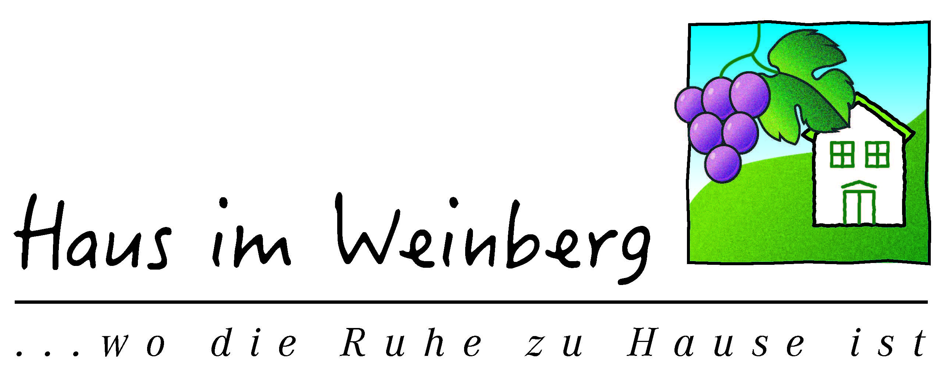
Haus Ida  20. Juni – 25. Juni  30. Juni – 4. Juli  11. Juli – 16. Juli  21. August – 27. August  29. August – 7. September  ab 12. September | Haus Lea  15. Juni – 21. Juni  30. Juni – 2. Juli  7. Juli – 10. Juli  13. Juli – 24. Juli  29. August – 1. September  19. September – 23. September  ab 2. Oktober | Haus Jolanda  7. Juni – 11. Juni  20. Juni – 25. Juni  27. Juni – 10 Juli  20. Juli – 23. Juli  25. Juli – 29. Juli  31. Juli – 2. August  5. August – 9 August  13. August – 27. August  ab 8. September

